售后服务
- 及时提供最新的产品和资料，并可上门作技术培训。
- 可应客户需求，在最短时间内开发符合其个性要求的新产品。
- 对所售产品两年内实行 “三包“服务。
- 在接到客户服务信息后，四小时内作出反应并落实最佳方案。
一般地区保证24小时内派员到现场服务。

扬州海润电气有限公司
地址：扬州市江阳西路2号
邮编：225009
电话：0514-7125798
13815830828
传真：0514-7637238
网址：http://www.yzhrdq.com
邮箱：yzgaoxy@163.com

4

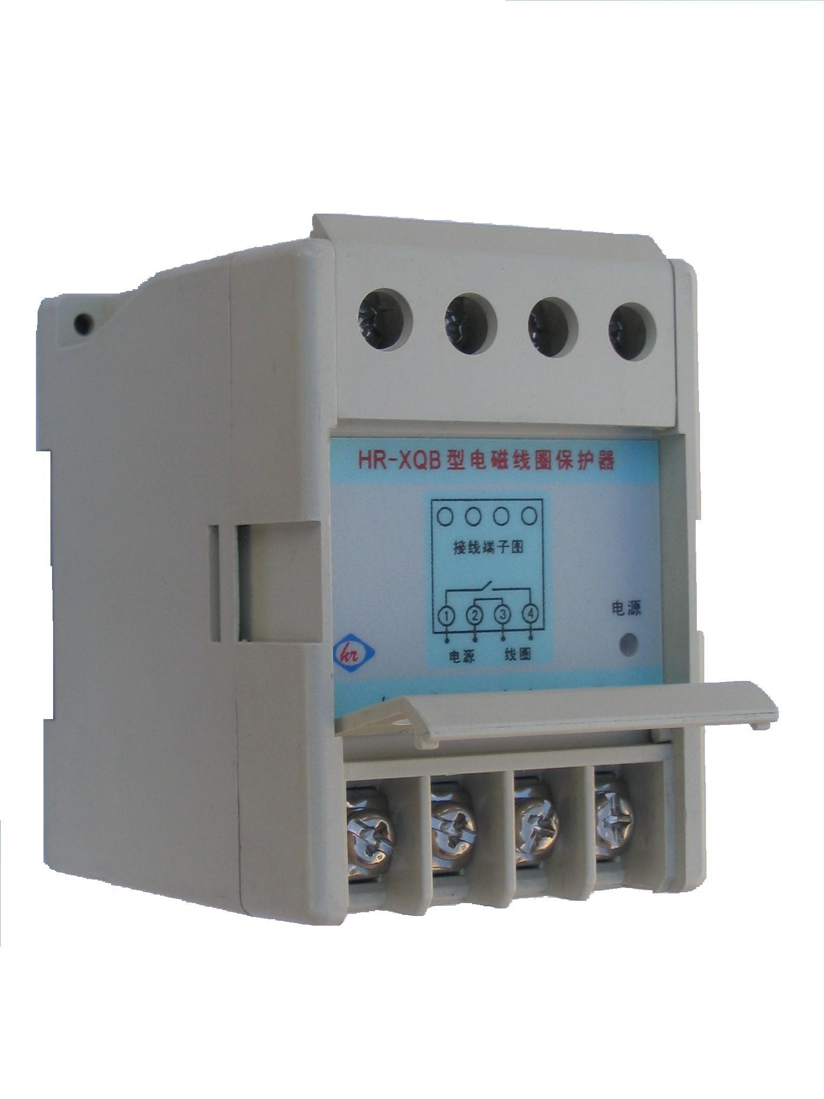

HR-XQB型
电磁线圈保护器

产品用途
电磁线圈在电力系统中应用非常广泛，由于电磁线圈断开电源时会产生反向电动势，特别是大电流的电磁线圈，产生的反向电动势电压很高，可达数百伏到数千伏，导致绝缘击穿线圈烧毁。另外，有一些大电流的电磁线圈要求体积小，功率大，通电时间较短的特点，由于某些原因或故障等不能即时断开电源电路，引起电磁线圈通电约 5-6 秒后就会烧坏线圈，因此需要更换新线圈或者增加保护设备使它不会烧坏。
HR-XQB 型电磁线圈保护器的主要功能是保护电磁线圈不会高电压击穿、地有效减弱或消除触点拉弧现象或大大减弱触点打火能量，并且还具有自动限时带电时间，防止电器设备在开合时，线圈长时间带电则使线圈严重发热烧毁事故的发生，确保了电器设备的正常开合，从而提高了电器设备开合时，正确动作的可靠性。

1

主要技术指标
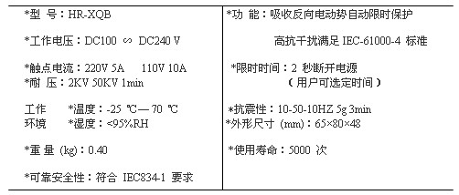
1
型号与规格
HR-XQB

表示产品用途：电磁线圈保护器
表示企业代号：海润电气

外形安装图
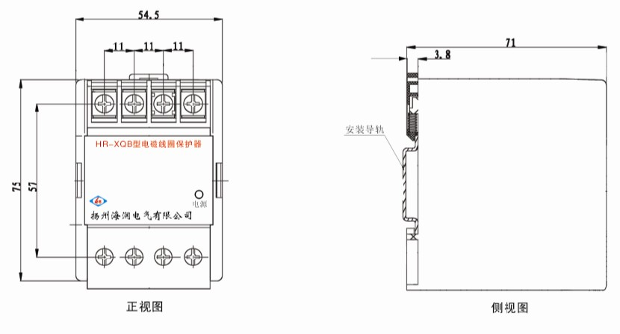

2

端子接线原理图
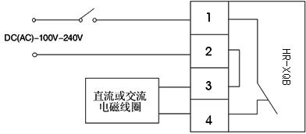

与高压断路器接线原理图

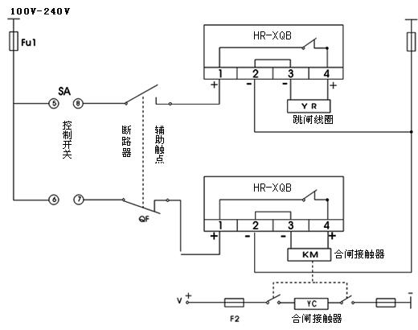

3

